算法2：
让我们介绍一下均值模糊，它是函数和权重的卷积，而且权重是一个常数并位于一个方框内（我们称为box）,均值模糊具有良好的性质，对于具有相同方差的一些权重函数，如高斯函数，均值函数可以通过若干遍后收敛于高斯函数。
在这个算法中，我们模拟高斯函数通过3遍均值模糊，我们定义方框的一般大小为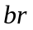（方框半径），权重常数为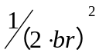（所以所有权重的和为1），我们定义了均值模糊为：
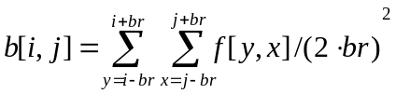
我们需要将半径为的高斯模糊转换为多维的均值模糊，我并不善于计算，幸运的是我发现了这个网站（该网站是介绍Matlab和octave用于机器视觉和图像处理的函数）并利用了他们的方法。
【caculus】运算，微积分

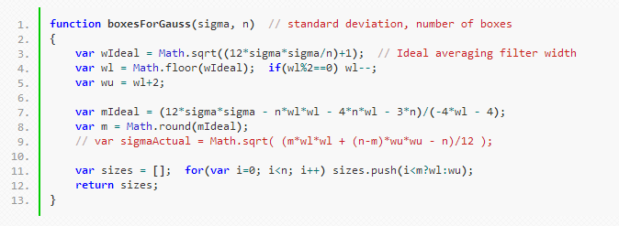
函数功能：
输入：高斯模糊的标准差（）和拟打算采用box的数量（）
输出：推算出每一层box的模糊半径大小，并放在sizes数组中(数组sizes)
我们的算法复杂度和之前的一样也是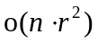，但是他有两个优点：（1）面积更小了（也就是几乎和标准差相等），在前面的算法1的《说明1》文档中提到了，算法一中模糊半径为1是，其实是该像素和周边的三个点（不包括该像素）。（2）第二个优势是，权重是常数，即使我们做三次，运行的更快。
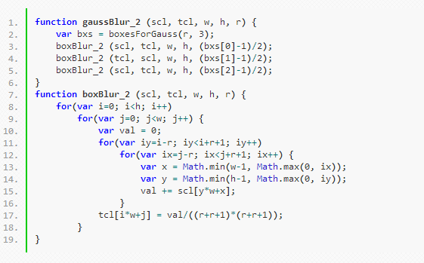
函数gaussBlur_2 功能：进行三次均值模糊逼近。
函数boxBlur_2 功能： 均值模糊

